Отчет 2
https://wrangler-shop.ru/
Баг 1
Краткое описание: при наведении на картинку товара не показываются разные карточки товара
Шаги воспроизведения: открыть https://wrangler-shop.ru/category/wrangler/zhenskaya-obuv/vesenne-osennyaya-zhenskaya-obuv/ и навести курсор на картинку товара
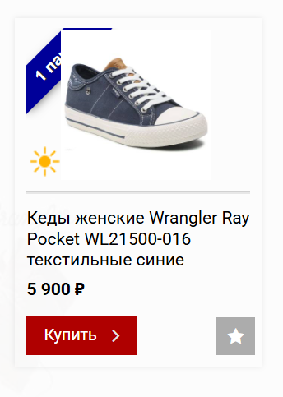
Фактический результат: различные картинки не показываются пользователю
Ожидание: различные картинки товара отображаются пользователю
Серьезность: тривиальный
Приоритет: низкий

Баг 2
Краткое описание: при вводе некорректной почти пользователю не показывается сообщение об ошибке
Шаги воспроизведения: открыть https://wrangler-shop.ru/write_about_wrangler/guestpost/ , заполнить поле имени и поле email некорректным адресом
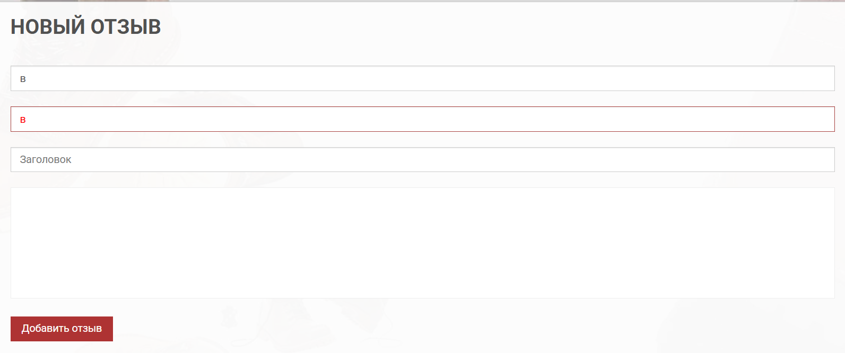
Фактический результат: сообщение о некорректности введенного адреса не отображается пользователю
Ожидание: пользователю показывается сообщение о некорректности введенного адреса
Серьезность: тривиальный
Приоритет: низкий

Баг 3
Краткое описание: при вводе некорректного или несуществующего промокода сообщение об ошибке не появляется
Шаги воспроизведения: открыть https://wrangler-shop.ru/onestep/ , ввести некорректный промокод и нажать применить
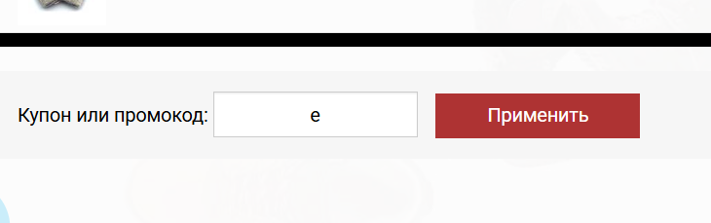
Фактический результат: страница перезагружается
Ожидание: пользователю показывается сообщение о некорректности введенного промокода
Серьезность: тривиальный
Приоритет: низкий

